Problemas:

- Dado el siguiente circuito:
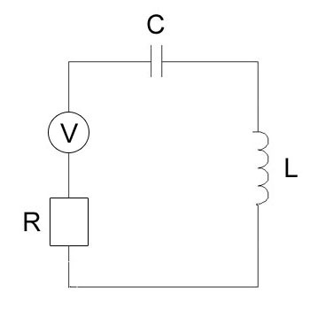

V = Tensión de entrada rampa del tipo:

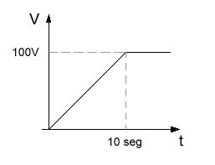

R = 1KΩ ; L = 10mHy ; C = 0,1µF

  - Dibujar diagrama en bloques del sistema correspondiente, indicando la función de los diversos componentes y/o parámetros.
  - Hallar la ecuación que representa la respuesta V_{L} del sistema.
  - Hallar la ecuación correspondiente a la transferencia del sistema.
  - Calcular el valor correspondiente al error en estado estable.
  - Si las tolerancias de R y C son del 10% en cada caso: ¿en qué grado afecta la respuesta del circuito?
  - Representar gráficamente la respuesta del sistema.

- El sistema de guiado automático de un automóvil tiene la siguiente función de transferencia a lazo abierto:

G₀(S)= | K
G₀(S)= | S(S+a)(S+b)

  - Calcular el valor del error en estado estable cuando el sistema en cuestión está sometido a una entrada escalón de magnitud A.

- Un amplificador operacional tiene una función en lazo abierto de 500.000 y una función en transferencia en la trayectoria de realimentación de 0,3.

  - ¿Cuál será el cambio porcentual en la función de transferencia global si la función de transferencia del amplificador cambia en 10%?
  - ¿Cuál será el cambio en el caso de considerar el sistema a lazo abierto?

- Considerando el sistema:

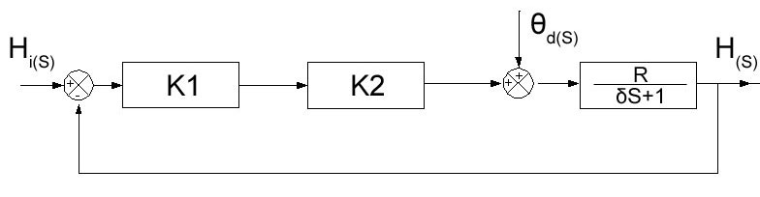

  - ¿Cuál es el error en estado estable cuando el sistema está sujeto sólo a una perturbación del tipo escalón de magnitud A?

- Dado el sistema:

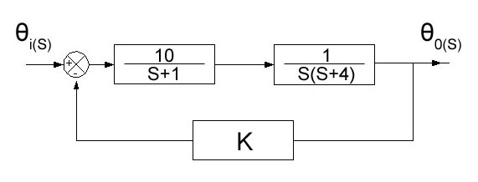

  - ¿Qué intervalo de errores de K dará como resultado la estabilidad?

- El denominador de la función de transferencia es:

S³+4S²+8S+K

  - ¿En qué intervalos de valores puede entrar K si el sistema debe ser inestable?

- La transferencia de una termocupla es:

G(S)= | 30 x 10⁻⁶
G(S)= | 10S+1

  - Dicho dispositivo mantuvo un contacto súbito con un objeto cuya temperatura es de 100ºC. ¿Cuál será la respuesta del termopar a los 10 seg.?

- Dado el sistema:

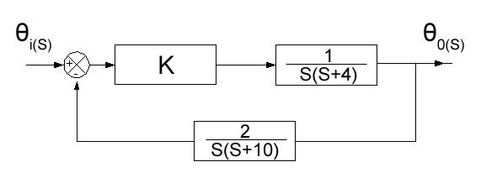

  - Indicar el intervalo de K para el cual el sistema es estable.
  - Representar los polos gráficamente.

- Dado el siguiente circuito, indicar:

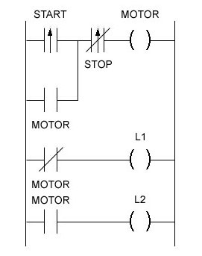

  - ¿En qué tipo de lenguaje está expresado el circuito?
  - ¿Qué tipo de entradas están representadas? (forma de operación y dispositivo externo asociado).
  - ¿En qué caso se enciende la lámpara L1?
  - ¿Qué indica el apagado de L2?
  - Dibuje un diagrama en bloques considerando a este circuito como la respuesta de un sistema, indicando en el mismo los dispositivos de entrada y salida en función de un rango determinado.
  - Modificar el circuito de manera tal de establecer la parada del motor, en forma automática, luego de un t=30’.

Indicar V ó F:

- La constante K_{p} es quien determina la magnitud del error e_{ss} en un sistema del tipo cero (0).
- El tipo de un sistema determina el e_{ss} del mismo.
- En un sistema del tipo RC serie, la respuesta Vc es independiente del valor del tiempo.
- Un sistema en el cual una entrada impulso produce una θ₀=e^{t} es críticamente estable.
- El concepto de transitorio hace referencia al comportamiento dinámico de un sistema.
- En un sistema a lazo cerrado, la transferencia global sufre una pérdida de ganancia respecto de un sistema a lazo abierto.
- Con la estrategia de control proporcional se toma en cuenta la rapidez del cambio de la señal de entrada del sistema.
- Los sistemas de lazo cerrado son mucho mejores respecto al rechazo a las perturbaciones que los sistemas a lazo abierto.
- En un sistema de lazo cerrado, la trayectoria de prealimentación tiene sentido u operación inversas respecto de la de realimentación.

Marcar lo que corresponda:

- Un sistema en el cual una entrada impulso produce una θ0=e-t es:
  - Estable
  - Inestable
  - Críticamente estable

- Un sistema a lazo abierto presenta:
  - Mayores probabilidades de estabilidad
  - Mayores probabilidades de inestabilidad
  - Es independiente la configuración del lazo respecto de la estabilidad
  - Menor sensibilidad a las perturbaciones

- El concepto de perturbación:
  - Adiciona un e_{ss} al sistema
  - Está asociado a la tolerancia de componentes o dispositivos que conforman el sistema
  - Es independiente de la respuesta del sistema
  - Son, únicamente, exógenas al sistema

- En un sistema RLC, donde R es un transmisor PTC:
  - La configuración del lazo es cerrado
  - El transmisor opera a modo de elemento de control
  - La estrategia de control es integral

